Este documento contiene INFORMACIÓN CONFIDENCIAL. Se suplica mantenerla en estricta reserva. Cualquier distribución, copia o uso indebido, está estrictamente prohibido.

Proceso: | Prueba de Polígrafo - Periódica | Fecha:
Nombre:
Puesto actual/solicitado:
Empresa:
Agencia:
DPI:
No. de teléfono:
Lugar y fecha de nacimiento:
Edad:
Dirección:
Resultado:
Observaciones:

ENFOQUE Y PROPOSITO: A través de una entrevista profunda y el uso del polígrafo, obtener el registro de las variantes psico-fisiológicas mediante una serie de preguntas específicas, para determinar la veracidad de la información proporcionada.
Como requisito indispensable para dar inicio, se procedió la autorización escrita.
Se le informó al candidato(a) la razón por la cual se le evaluaría, el tiempo aproximado y los pasos a seguir. Así mismo, se le indicó que por ningún motivo debería permanecer en contra de su voluntad y no sería obligado(a) a responder a las preguntas formuladas, a lo cual indicó estar totalmente de acuerdo.
El Poligrafista llenó el formato de antecedentes Medico–Psicológico con las respuestas del evaluado, como condición indispensable para conocer el estado físico/mental, y prevenir que factores externos pudiesen afectar el resultado. No se encontró ningún impedimento, por lo que se dio inicio.
Información obtenida durante la entrevista:
DATOS FAMILIARES:
 | Nombre: | Edad: | Teléfono: | Dirección | Ocupación o lugar de trabajo:
Padre:
Madre:
Observaciones:

ESTADO CIVIL:
Nombre del conyugue o pareja actual:
Edad:
Número de teléfono:
Dirección:
Ocupación o lugar de trabajo:
Tipo de relación:
Estado de la relación:
Tiempo de la relación:
Número de relación:
DATOS DE EXPAREJAS:
xxxxxxx

HIJOS:

NIVEL ACADÉMICO:
Universitario:
Diversificado:
Básico:
Primario:
Otros:
Estudia Actualmente: |  | Horario:
Validación de constancia de estudios:

INFORMACIÓN LABORAL:
Empresa: | Puesto actual: | Fechas laboradas: | Salario: | Motivo de la prueba:

INFORMACIÓN LABORAL COMPLEMENTARIA:

ASPECTO ECONÓMICO:
Deudas:
Entidad: | Monto: | Saldo: | Cuota: | Motivo: | Antigüedad: | Estatus: | Atraso:
TOTALES: | Q. | Q. | Q.
xxxxxx

ASPECTOS DE SALUD:
xxxxx

HÁBITOS PERSONALES:
xzxxx

VINCULO CON ACTIVIDADES DELICTIVAS Y DROGAS ILEGALES:
xxxxx

ASPECTOS JUDICIALES:
xxxx

INFORMACIÓN COMPLEMENTARIA:
¿Cuánto tiempo piensa seguir laborando en la empresa?
¿Está de acuerdo con las condiciones laborales que le ofrece la empresa?:
¿Qué cambios o mejoras sugiere a la empresa?
Cuáles son sus metas laborales:
Cuáles son sus metas personales:
Colaboración y actitud durante este proceso:
Observaciones adicionales:

RECOMENDACIONES Y OBSERVACIONES:
xxxx

RESULTADOS DE EVALUACIÓN POLIGRÁFICA:
La prueba fue realizada mediante la aplicación de preguntas específicas, las cuales se dieron a conocer al candidato(a) antes de la prueba, para aclarar posibles dudas.
No. | Preguntas: | Respuesta | Resultado | Puntuación
1 | ¿Usted ha cometido delitos en su empleo actual? | No | NDI
2 | ¿Usted ha realizado robos mayores a Q.100.00 en su empleo actual? | No | NDI
3 | ¿Usted ha participado en alguna actividad ilegal en su empleo actual? | No | NDI
4 | ¿En los últimos 6 meses usted ha consumido drogas ilegales? | No | NDI
5 | ¿Tiene usted vínculo directo con grupos delictivos? | No | NDI
- -3 DI: Indicación de Mentira -- NDI: No hay indicación de Mentira +3.
CONCLUSIONES:
Se monitoreo sus reacciones Psico-fisiológicas por medio del Polígrafo, y con base a los criterios internacionales que rigen el proceso de evaluación poligráfica; luego de la revisión gráfica del examen, que incluye tres fases, se concluye que: XXXXXXXX, NO RESPONDIÓ CON VERACIDAD A LAS PREGUNTAS ESPECÍFICAS REALIZADAS.
Se detectaron reacciones de falta de veracidad a las siguientes preguntas:

Por lo que para los fines que esta evaluación tenga, se clasifica a la evaluado(a) como NDI: NO HAY INDICACIÓN DE MENTIRA/ APROBADO. DI: INDICACIÓN DE MENTIRA/ NO APROBADO.
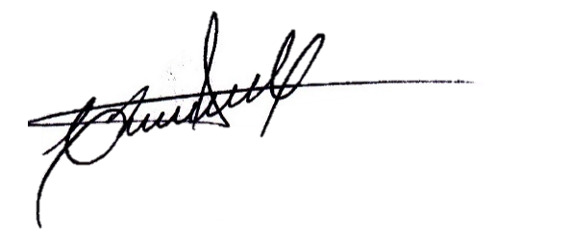
NDI: NO HAY INDICACIÓN DE MENTIRA/CONFIABLE CON EXCEPCION.
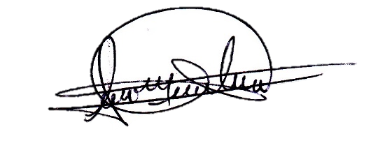

Stefanie / Rodrigo Castro
Poligrafista Certificado
Registro APA No. Stefanie9245 Rodrigo12871

ANEXOS:
Fotografía de tatuaje: | Significado/Ubicación/ Tiempo:
Ubicación:
Tamaño aproximado:
Tipo: texto / número / símbolo / figura / iniciales / combinación
Visibilidad: visible con uniforme / parcialmente / no visible / retocado.
Antigüedad aparente: (tiempo que se lo realizó)
Explicación del evaluado: significado, motivo, fecha, contexto
Matriz de riesgo sugerida:
Riesgo Bajo: tatuajes artísticos/comunes, sin contenido violento.
Riesgo Medio: símbolos agresivos o intimidatorios (ej., alusiones a armas, amenazas), sin referencias claras a estructuras criminales.
Riesgo Alto: Asociado a símbolos vinculados a estructuras criminales o pandillas o
contradicciones en entrevista.

